Terminale baccalauréat professionnel  MMV | DOSSIER 3 – DM
Question : Pourquoi entrer dans une logique de formation tout au long de la vie ?
- Repérer les enjeux, pour une personne, de la formation tout au long de la vie.
- Identifier les possibilités de formation pour une personne.
NOM : Prénom :
Note sur 20 et observations :

Situation contextualisée

Vous êtes salarié(e) dans une entreprise de votre secteur d’activité. Dans le cadre de son plan de développement des compétences, l’entreprise souhaite développer des formations professionnelles via l’apprentissage numérique (digital learning).

Une réunion doit être bientôt programmée avec les membres de la Direction des Ressources Humaines. À cette occasion, on vous sollicite afin de créer un support d’information sur cette forme d’apprentissage.

Vous avez réuni un ensemble documentaire (DOCUMENTS 1 à 3).

Votre travail :

- À partir de vos connaissances et des informations à votre disposition, complétez le document de présentation (ANNEXE 1).

DOCUMENT 1 - Mémo sur les différentes formes de formation

La formation à distance

La formation dite « à distance » peut ne pas forcément être en ligne, et c’est cela la différence importante entre formation à distance et e-learning. Une formation à distance peut être par courrier (envoi des cours) par mail, par téléphone, etc. Ce type de formation symbolise l’éloignement géographique entre l’apprenant et le(s) professeurs ou cours. L’enseignement à distance se passe de manière non synchronisée, les étudiants peuvent obtenir les cours au moment où ils le désirent.

Le digital learning

Le digital learning désigne toute pratique pédagogique utilisant des outils numériques. Il est souvent vu comme un équivalent de la formation en ligne. Mais le digital learning est plus vaste que cela. Il représente une façon de se former par de très nombreux outils digitaux, comme des vidéos, des serious game, des exercices d’e-learning, ou des classes virtuelles. Le digital learning repose aussi bien sur les ordinateurs que sur les technologies plus récentes, mais bel et bien ancrées dans notre quotidien, tels que les tablettes et smartphones.

La formation hybride

L'enseignement hybride est “une combinaison ouverte d'activités d'apprentissages offertes en présence, en temps réel et à distance.

Source : https://www.digiforma.com

DOCUMENT 2 - Digital learning : des avantages pour des employés heureux
Avec le développement des nouvelles technologies, la façon de former les employés a fortement évolué. Le digital learning fait partie de ces procédés de plus en plus utilisés en entreprise. Applicable dans de nombreux domaines, l’apprentissage numérique est aujourd’hui un outil devenu indispensable, à plus forte raison depuis la crise sanitaire.

Le digital learning (ou apprentissage digital en français) désigne une forme d’apprentissage qui utilise les nouvelles technologies et permet aux participants d’acquérir de nouvelles compétences. Plébiscité dans le monde du travail, le digital learning est dans la majeure partie des cas utilisé à des fins de formation en entreprise.

Facile à mettre en place, l’apprentissage digital peut se faire dans les locaux de la société, depuis son poste de travail ou même depuis chez soi. Sur ordinateur, tablette ou sur smartphone, le digital learning est nomade et accessible à tous.

Pour l’entreprise, le digital learning est source de nombreux avantages. Mais il l’est également pour les employés. Si les formations en interne ou chez des prestataires peuvent être chronophage, c’est tout l’inverse avec le digital Learning. En effet, grâce à son format numérique et l’utilisation du e-learning, il permet aux collaborateurs de se former depuis chez eux ou depuis leur poste de travail. Cela représente un véritable gain de temps pour l’entreprise et les salariés qui n’ont plus besoin de partir à l’autre bout de la ville pour des formations longues de plusieurs heures.

Autre avantage et pas des moindres : le digital learning est un moyen efficace pour réduire les coûts en formation. Les cours en ligne sont variés mais surtout bien moins onéreux que les formations en présentiel souvent hors de prix. Qui plus est, la possibilité de réaliser ces cours à distance n’entraîne pas de frais de déplacement, communément à la charge de l’employeur.

Avec le digital learning, le salarié jouit d’une plus grande autonomie. Il bénéficie de plus de flexibilité et peut suivre sa formation quand et où bon lui semble. Il est plus simple pour lui de gérer son agenda et d’ajuster les heures de formation à sa guise. Qui plus est, l’apprenant n’a besoin de personne pour suivre la formation. Grâce aux différentes plateformes de cours en ligne, il est facile de se connecter et de commencer un cours sans la supervision de quiconque. Cette autonomie vous évite de surveiller vos employés et les met dans l’obligation de se responsabiliser.

La grande force du digital learning est qu’elle promet une efficacité immédiate. Grâce à des données chiffrées et des certifications, il est aisé pour l’entreprise de mesurer l’efficacité d’une ou plusieurs formations. Dans la plupart des cas, chaque module de formation doit être validé avant que l’utilisateur ne puisse passer au suivant. Cela permet une progression linéaire, étape par étape et donc garantie. Des quizz sont généralement proposés afin de valider les différentes étapes. Qui plus est, avec un système d’évaluation et la possibilité de télécharger le contenu des formations, le digital learning augmente son efficacité et le succès de ses élèves.

Enfin, le digital learning est l’illustration parfaite de la bonne utilisation des nouvelles technologies de l’information et de la communication. Aussi, suivre des cours en ligne peut être une bonne occasion pour certains d’apprendre et de se familiariser avec ces technologies. On pense notamment aux générations plus anciennes qui ont parfois du mal avec la technologie et sa modernité. Une formation en ligne s’accompagne aussi souvent de supports numériques innovants tels que des applications mobiles, des vidéos, des podcasts… un moyen efficace de basculer dans le monde moderne.

Source : https://factorial.fr/ 03/07/2023
DOCUMENT 3 – La formation professionnelle en chiffres (données 2023)

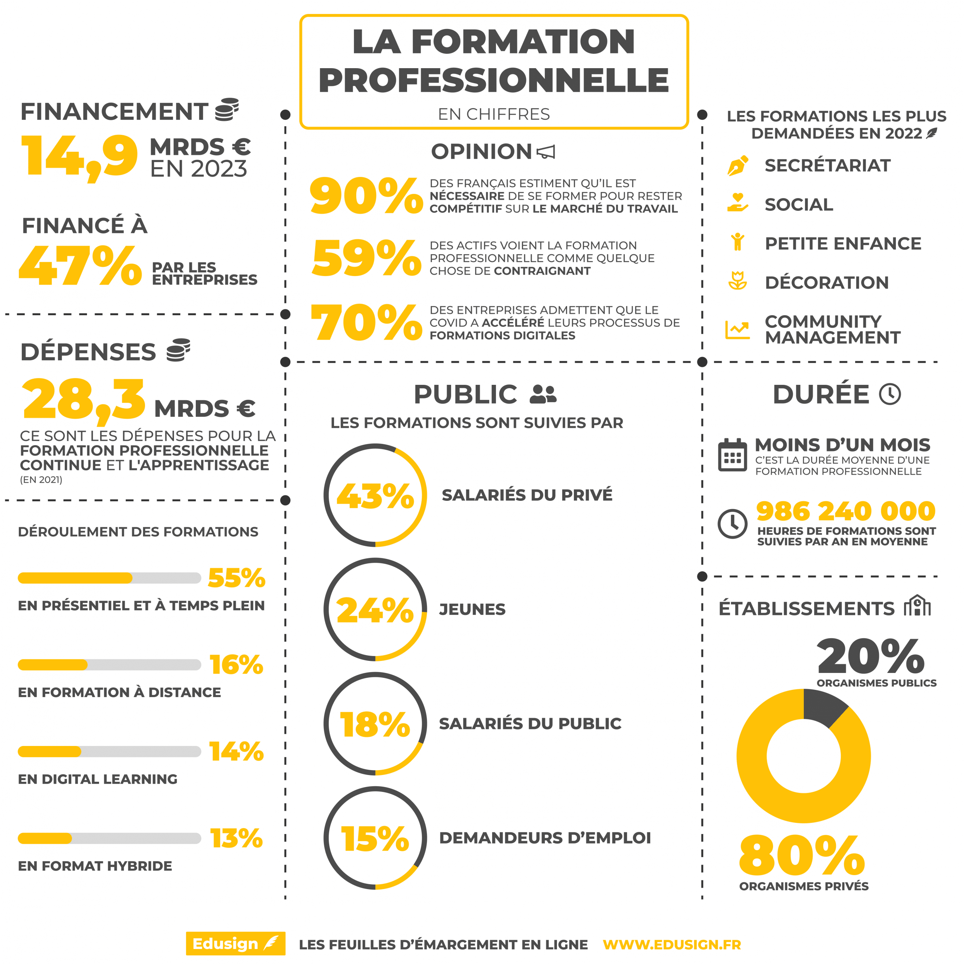


ANNEXE 1 – À compléter
CHIFFRES CLÉ
LES OUTILS DIGITAUX
BÉNÉFICES POUR L’ENTPRERISE
AVANTAGES POUR LE SALARIÉ
L’apprentissage numérique

